Министерство образования Российской Федерации

Санкт-Петербургский государственный технологический институт
(технический университет)

Кафедра систем автоматизированного проектирования и управления

Халимон В.И., Комаров П.И., Туманова Е.В.

ПОНЯТИЯ, ОТНОШЕНИЯ, МНОЖЕСТВА, ОПЕРАЦИИ НАД МНОЖЕСТВАМИ

Методические указания

Санкт – Петербург
2002

Министерство образования Российской Федерации

Санкт-Петербургский государственный технологический институт
(технический университет)

Кафедра систем автоматизированного проектирования и управления

Халимон В.И., Комаров П.И., Туманова Е.В.

ПОНЯТИЯ, ОТНОШЕНИЯ, МНОЖЕСТВА, ОПЕРАЦИИ НАД МНОЖЕСТВАМИ

Методические указания

Санкт – Петербург
2002

УДК 681.5.01:51

Халимон В.И., Комаров П.И., Туманова Е.В. Понятия, отношения, множества, операции над множествами: Методические указания / СПбГТИ(ТУ). – СПб, 2002. – 36 с.

Рассматривается важный раздел дискретной математики – теория множеств, приводятся ее основные понятия и раскрывается суть типовых операций над множествами. Описывается программный комплекс «Множества», ориентированный на закрепление практических навыков в области постановки и решения логических задач.
Предназначены для студентов второго курса, обучающихся по специальности 22.03 (САПР), и соответствуют рабочей программе курса «Дискретная математика».

Ил. 22, библиогр.3 назв.

Рецензент: А.Л. Фокин, канд. техн. наук, доцент кафедры автоматизации процессов химической промышленности СПбГТИ(ТУ).

Утверждены на заседании учебно-методической комиссии факультета информатики и управления 25.11.02.

Рекомендованы к изданию РИСо СПбГТИ (ТУ).

ВВЕДЕНИЕ

В связи с задачей формирования специалистов широкого профиля и развития у них аналитического и творческого мышления, а также в связи с компьютеризацией образования, производства и других сфер жизни настоятельной необходимостью становится существенное улучшение всех сторон изучения современной логики в высшей школе.
Изучение языка логики и некоторых ее методов будет способствовать приобретению навыков правильного рассуждения и аргументации, отчетливого формулирования своих мыслей, краткой и корректной записи предложений, их выражающих.
Таким образом, владение аппаратом логики необходимо поскольку «символическая логика образует основную «ткань» большей части нашего мышления» и поэтому она не является для нас чем-то совершенно новым.
Данные методические указания посвящены изучению основных понятий дискретной математики и логики, а именно понятиям, отношениям, множествам и операциям над ними.
Для получения практических навыков в решении задач, связанных с понятиями, отношениями и множествами, разработан программный комплекс, дающий возможность не только обучать студентов, но и тестировать их знания.
Разработанный программный комплекс рекомендован к использованию для проведения лабораторного практикума по курсу «Дискретная математика».

1.МНОЖЕСТВО, ЕГО ЭЛЕМЕНТЫ И ПОДМНОЖЕСТВА

Совокупность свойств и отношений (т.е. признаков) предметов, отражаемых в понятии, составляет содержание понятия. Всякому понятию соответствует множество предметов, каждый из которых обладает признаками, зафиксированными в содержании понятия. Это множество называют объемом понятия.

Множество есть любое собрание определенных и различимых между собой объектов нашей интуиции или интеллекта, мыслимое как единое целое. Здесь существенно прежде всего то, что собрание предметов само рассматривается как один предмет (мыслится как единое целое).
Не следует понимать множество (класс) как совокупность действительно существующих предметов, обладающих всеми реальными характеристиками, скажем, определенными пространственными или временными свойствами. Принадлежность к множеству не требует, например, существования во времени и в пространстве: все сторонники мира образуют один класс, хотя и живут в разных странах; Аристотель и Г.Гегель принадлежат к множеству выдающихся философов, хотя они и жили в разное время.
Множество в логике – это «абстрактный объект», в котором каждый составляющий его предмет рассматривается с точки зрения признаков, образующих содержание определенного понятия. Поэтому они (эти предметы) становятся неразличимыми (ибо мы приписываем им одни и те же признаки), отличие же их друг от друга определяется теперь уже не по свойствам и отношениям, а по их именам.
Предмет, принадлежащий данному множеству, называется его элементом. Элементы множества обозначаются обычно – x, y, z, ... (или х₁, х₂, х₃, …), а сами множества – А, В, С,…
Если множество содержит конечное число элементов, его называют конечным, если в нем бесконечно много элементов, то – бесконечным.
Множества могут состоять из предметов самой различной природы. Этим и объясняется чрезвычайная широта теории множеств и ее применимость в самых различных областях знания – математике, физике, химии, биологии, лингвистике и т.д.
Знаком ∈ обозначается отношение принадлежности одного элемента тому или иному множеству. Выражение х ∈ А означает, что элемент х принадлежит множеству А. Если х не является элементом множества А, то это записывается х∉ А..
Если два множества А и В состоят из одних и тех же элементов, то они считаются равными. Если А и В равны, то пишем А = В, в противном случае – А ≠ В. Так, совокупность {2,4,6} есть множество, состоящее из трех первых положительных четных целых чисел. Поскольку {2,4,6} и {2,6,4} состоят из одних и тех же элементов, они являются равными множествами. По этой же причине {2,4,6}={2,4,4,6}.
Множества {{1,2},{2,3}} и {1,2,3} не равны, ибо элементами первого являются {1,2} и {2,3}, а элементами второго – 1,2,3.
Множества {{1,2}} и {1,2} также не равны, поскольку первое множество, состоящее из одного и только одного элемента {1,2} (одноэлементное множество), а второе имеет своими элементами 1 и 2. Поэтому, в общем виде, следует различать предмет и множество, единственным элементом которого является этот предмет.

Множество считают заданным (известным), если мы владеем способом, позволяющим для любого данного предмета решить, принадлежит ли он этому множеству или нет, т.е. определить, истинно или ложно выражение х ∈ А (при соответствующем значении переменных х и А). Задать множество можно различным способами. Один из них состоит в том, что задается полный список элементов, входящих в данное множество. Если мы хотим сказать, что данное множество А состоит из элементов х₁, х₂, х₃,…х_{n} , то обычно записываем А = {х₁, х₂, х₃,…х_{n}}. Например, множество арифметических действий состоит из элементов {сложение, вычитание, умножение, деление}.
Однако этот способ применим только для задания конечных множеств, да и то далеко не всех. Например, хотя множество рыб конечно, его вряд ли можно задать списком. Тем более список невозможен в случае бесконечного множества.
Тогда применяют другой способ, который состоит в задании множества его характеристическим свойством, т.е. указанием такового свойства, которое принадлежит любому предмету, являющемуся элементом данного множества, и не принадлежит ни одному предмету, который не является его элементом (М = {х⏐P(x)}– «множество всех х, обладающих свойством Р»).
Разграничение объектов на принадлежащие и не принадлежащие данному множеству затрудняется еще и наличием большого числа промежуточных форм.
Особо выделяют, во-первых, универсальное множество, т.е. такое множество, которое состоит из всех элементов исследуемой области (обозначается буквой U , а в геометрической интерпретации изображается множеством точек внутри некоторого прямоугольника), во-вторых, пустое множество, т.е. множество, не содержащее ни одного элемента (обозначается символом ∅).
Любую часть множества называют подмножеством. Если некоторое универсальное множество U задать характеристическим свойством P, а именно: U = {x⏐P(x)} , то множества А,В,С,…, являющиеся частями U, определяются свойствами P_{a}, P_{b}, P_{c},... . Следовательно, подмножество А определяется: 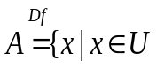 и Р_{а} (х)} («А есть по определению множество всех тех и только тех х, которые принадлежат U и обладают свойством P_{a}»). Если, например, U – множество людей, а P_{a} – быть учащимися высшего учебного заведения, то А – множество студентов.
Если свойства, которыми заданы некоторое множество и его подмножество, совпадают (одни и те же), то эти множества будут равны. Поэтому считается, что множество является частью самого себя (иногда говорят, что «полной частью»).
Если свойство, которым задается некоторое подмножество, противоречит свойству, с помощью которого задано само множество, то данное подмножество будет пустым. Пустое множество поэтому также считают частью любого множества (иногда говорят «пустой частью»).
Полную и пустую части называют несобственными подмножествами. Все остальные подмножества являются собственными.
Если известно число элементов данного множества, то общее число подмножеств будет 2^{n} (где n – число элементов). Из пустого множества можно образовать только одно подмножество – само пустое множество (при n = 0, 2⁰=1).
Содержание понятий отражает свойства предметов или отношений между ними. Если предмет обозначить через х, а свойство предмета Р, тогда объемом понятия, отражающего свойства, будет множество, каждый элемент которого, подставленный на место переменной х в формуле Р(х), будет давать истинное суждение. Ясно, что в формулу подставляются не сами предметы, а только их имена.

Пусть в формуле Р(х) Р означает свойство «быть нечетным», тогда вместо х могут быть подставлены предметы (в данном случае числа) 1,3,5,7 и т.д., ибо при этом мы получим истинные суждения («1-нечетное число», «3-нечетное число» и т.п.).
Следует заметить, что выражение Р(х) близко по смыслу выражению х ∈ Р. Так, говоря о свойстве «быть нечетным», мы подразумеваем множество предметов, каждый из которых обладает этим свойством.
Говоря о любом предмете, мы часто высказываемся не только о том, какими свойствами он обладает, но и о том, какие связи он имеет с другими предметами, какие отношения к другим предметам его характеризуют.
Отношения обозначаются буквой R (первая буква латинского слова Relatio – отношение). Выражение xRy (или R(x,y)) читается: «предмет х находится к предмету у в отношении R». Такие понятия, как «больше», «меньше», «равно», «причина», «функция» и т.д. отражают определенные отношения между предметами. Например, для отношения «меньше» нужно иметь два предмета, чтобы образовать осмысленное предложение («2 меньше 3», «5 меньше 4» - осмысленные предложения, первое из которых выражает истинное высказывание, а второе – ложное).
Следует подчеркнуть, что пары предметов (чисел), образующие объем понятия «меньше», являются упорядоченными, ибо пара 2 и 3 входит в объем данного понятия, а 5 и 4 нет. В общем виде это обстоятельство можно записать <х,у>∈R, что означает «упорядоченная пара х, у есть элемент R». В этом случае мы рассматриваем отношение R как множество упорядоченных пар элементов. Такого рода отношения называются двухместными. Могут быть разумеется, трехместные, четырехместные и т.д.) отношения.
Знаком ⊆ обозначается отношение включения множества, т.е. А ⊆ В («множество А включено в В») означает, что каждый элемент множества А является элементом множества В. При этом А называется подмножеством, а В – надмножеством. А ⊆ В – это включение в широком смысле, ибо не исключено, что А = В. Если А включено в В и при этом А ≠ В (т.е. существуют элементы В, не принадлежащие А), то А строго включается в В. В этом случае А будет собственным подмножеством В, что записывается А ⊂ В. Иногда употребляют выражение В ⊃ А – «В содержит в себе А».

2.ОТНОШЕНИЯ МЕЖДУ ПОНЯТИЯМИ ПО ОБЪЕМУ

Все множество понятий можно разбить на два подмножества: сравнимые и несравнимые понятия. Если в содержании двух понятий есть хотя бы один общий признак, то они сравнимы. Если же таких общих признаков нет, то они – несравнимы.
Все сравнимые понятия делятся на совместимые и несовместимые понятия. Если в объеме двух понятий есть хотя бы один общий элемент, то они совместимы. Если же таких общих элементов нет, то они – несовместимы.
В свою очередь, различают виды совместимости - отношения равнозначности, подчинения и перекрещивания, а отношение несовместимости мы рассмотрим в виде отношения внеположенности (соподчинения).
Установление отношения между понятиями по объему приводит к образованию определенных истинных суждений.
Рассмотрим виды отношений между понятиями по объему более подробно.

2.1.Отношение равнозначности

Отношение равнозначности имеет место тогда и только тогда, когда объемы двух понятий совпадают. Содержание таких понятий различно, однако различными являются только их специфические, видовые признаки. Родовой признак является общим.
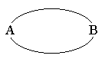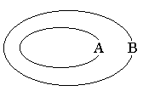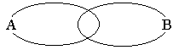

Отношение тождества между понятиями А и В графически изображено на рис.1.
Установив отношение равнозначности между понятиями, скажем «квадрат» и «равносторонний прямоугольник», мы образовали два истинных суждения:
- Все квадраты – равносторонние прямоугольники.
- Все равносторонние прямоугольники – квадраты.
Повсеместно будет использоваться следующее терминологическое сокращение: пусть А – какое-либо понятие, тогда вместо «множество, соответствующее объему понятия А» будем писать «множество А». Например, «множество студент» означает множество, соответствующее объему понятия «студент», т.е. множество всех студентов.

2.2.Отношение подчинения

Отношение подчинения имеет место тогда и только тогда, когда объем одного понятия составляет только часть объема другого понятия. Если все элементы множества А принадлежат множеству В, но не все элементы множества В принадлежат множеству А, то А подчинено В. Иначе говоря, А включено в В в собственном смысле. При этом А называют подчиненным понятием, В – подчиняющим. Если А и В – оба общие понятия, то отношения подчинения между ними иногда называют отношением вида (А) и рода (В).
Отношение подчинения может иметь такой смысл: А = {х}х ∈ В, где х – элемент множества А, т.е. А представляет собой единичное понятие. Тогда В называют видом, а А – индивидом.
Графически отношение подчинения изображают как на рис.2.
Установив отношение подчинения, скажем, между понятиями «государство» и «буржуазное государство», мы можем образовать два истинных суждения:
- Всякое буржуазное государство есть государство.
- Не всякое государство есть буржуазное государство.

2.3.Отношение перекрещивания

Отношение перекрещивания (частичного совпадения) имеет место тогда и только тогда, когда лишь часть объема одного понятия входит в объем второго понятия и лишь часть второго понятия входит в объем первого. Иначе, отношение перекрещивания существует в том случае , если только часть элементов множества А принадлежит множеству В и только часть элементов множества В принадлежит множеству А.
Графически отношение перекрещивания изображено на рис.3.

2.4.Отношение внеположенности

Отношение внеположенности (соподчинения) между понятиями А и В имеет место тогда и только тогда, когда объемы этих понятий полностью исключают друг друга (множества А и В не имеют ни одного общего элемента) и при этом они не исчерпывают области предметов, о которой идет речь (все элементы множества А и множества В не исчерпывают U).

Предположим, что мы рассуждаем о деревьях (т.е. U – «дерево»). Тогда отношение между понятиями «сосна» (А) и «береза» (В) будет внеположенностью, ибо не существует такого рода дерева, которое одновременно было бы сосной и березой, и в тоже время все сосны и все березы не исчерпывают универсальное множество «дерево».
Графически это отношение изображено на рис. 4.

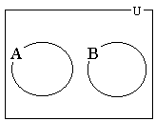

2.5.Обобщение понятия

Обобщение понятия - это логическая операция, которая заключается в переходе от данного понятия к понятиям большего объема. Обобщать понятие – значит последовательно переходить от вида к роду. Например, «треугольник», «многоугольник», «геометрическая фигура». Этот переход происходит за счет отбрасывания признаков исходного понятия, принадлежащих только тем предметам, которые входят в объем рассматриваемого понятия. Так переходя от понятия «треугольник» к понятию «многоугольник», мы отбрасываем признак, принадлежащий только треугольникам («иметь три угла»), и не затрагивая все остальные, получаем другое понятие – «многоугольник».

Подобным образом осуществляется переход к следующему более широкому понятию.
Пределом обобщения является категория, т.е. наиболее общее понятие, для которого уже не существует рода.

2.6.Ограничение понятия

Ограничение понятия – это обратная операция по отношению к обобщению: при ограничении мы переходим от понятий большего объема к понятиям меньшего объема. Этот переход совершается путем добавления к признакам исходного понятия новых признаков, относящихся лишь к части предметов, входящих в объем этого понятия.
Так, переходя от понятия «студент» к понятию «студент университета», мы из числа всех студентов выделили только тех студентов, которые учатся в университете. Но это означает, что к признакам, образующим понятие «студент», мы добавили признак «учиться в университете», принадлежащий лишь части студентов.
Пределом ограничения является единичное понятие (так как объем его состоит только из одного элемента).

3.ОПЕРАЦИИ НАД МНОЖЕСТВАМИ

Пусть А, В, С, ... – подмножества некоторого универсального множества U. В множестве всех возможных подмножеств универсального множества (включая Ø и U) определим четыре операции: дополнение, пересечение, объединение и разность.
В традиционной логике операцией над понятиями называется такое логическое действие, которое приводит к образованию нового понятия. В современной логике понятие операции (над множествами) уточняется в терминах функций: операция над произвольными элементами (в том числе и над множествами) есть однозначная функция, которая каждому элементу ставит в соответствие другой элемент, который называется результатом операции. Результаты операций над множествами обычно изображают графически на диаграммах Эйлера – Венна.

3.1.Дополнение
Дополнением множества А (обозначается 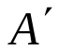 или 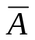, читается «не – А») называется множество, состоящее из всех тех и только тех элементов из U, которые не принадлежат множеству А.
Это определение можно записать так:
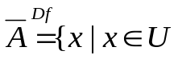 и х ∉А}
(Не – А равно по определению множеству всех элементов х из U, которые не принадлежат множеству А).
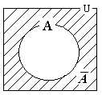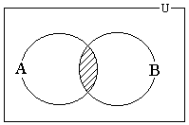

Графически результат операции дополнения множества А изображен на рис.5.
Видно, что любой элемент универсального множества принадлежит либо А, либо Ā, но не может принадлежать им обоим.
Дополнению множества соответствует операция над понятиями, которую называют отрицанием понятия.

3.2.Пересечение

Пересечением множеств А и В (обозначается А ∩ В, иногда АВ; читается «пересечение А и В» или «А крышка В», можно читать «А и В») называется множество, состоящее из всех тех и только тех элементов, которые принадлежат как множеству А, так и множеству В.
Это определение можно записать следующим образом:
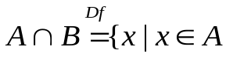 и х ∈ В}.
(Пересечение А и В равно по определению множеству элементов х, где х есть элемент и А, и В). Иначе говоря, по определению х∈ А∩В тогда и только тогда, когда х∈А и х ∈ В. Например, {1,2,3}∩{1,3,4}={1,3}.
На рис.6 изображен результат операции пересечения множеств А и В.
Точно так же определяется результат пересечения любого числа n множеств А₁, А₂, ... А_{n} – как множество всех элементов, принадлежащих и А₁, и… А_{n}. Это множество обозначается А₁ ∩ А₂ ∩ ... ∩ А_{n}.
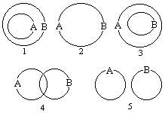

Если множества А и В выделены из универсального множества характеристическими свойствами, скажем Р_{а} и P_{b}, то пересечение А ∩ В – это множество, состоящее из элементов, которые обладают обоими этими свойствами.
Пересечение множеств есть операция всюду определенная, т.е. она имеет место для множеств, находящихся в любых отношениях. Так, если взять два непустых множества (А и В), то существует пять взаимоисключающих способов, которыми могут быть логически связаны эти два множества (рис.7).
По существу они уже рассмотрены ранее, но там не был помещен рисунок, соответствующий диаграмме 3. Это отношение называют правосторонним включением, тогда как отношение, изображенное на диаграмме 1 – левосторонним.
Операция пересечения множеств, таким образом, имеет целью нахождение общих элементов двух и более множеств.
Пересечению множеств соответствует операция над понятиями, которую называют умножением понятий.

3.3.Объединение

Объединением множеств А и В (обозначается А  В, читается «объединение А с В» или «А чашка В», можно читать «А или В») называется множество, состоящее из всех тех и только тех элементов, которые принадлежат хотя бы одному из множеств А или В.
Это определение можно записать следующим образом:
 или х ∈ В}.
(Объединение А с В равно по определению множеству элементов х, где х есть элемент А или элемент В). Нужно при этом иметь в виду, что союз «или» здесь употреблен в смысле «и/или».
Таким образом, по определению х∈А  В тогда и только тогда, когда х есть элемент хотя бы одного из множеств А или В.
Например, {1,2,3}  {1,3,4} = {1,2,3,4}.
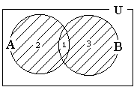

Подобным же образом результатом объединения любых n множеств А₁,А₂,...А_{n} называется множество всех элементов, принадлежащих хотя бы одному из них. Это множество обозначается А₁  А_{2…} А_{n}.
Объединению множеств соответствует операция над понятиями, которую называют сложением понятий.
Операция объединения множеств является всюду определенной также, как и операция пересечения множеств.
Объединяемые множества могут иметь общий элемент, т.е. их пересечение не будет пустым. Тогда повторяющие элементы в объединении считаются только по одному разу. Поэтому для конечных множеств число элементов объединения может оказаться меньше, чем сумма чисел элементов объединяемых множеств.
Например, если мы объединим всех студентов кибернетического факультета (А) и всех студентов экономического факультета (В), при этом известно, что некоторые студенты одновременно учатся на двух факультетах, то количество 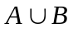 будет представляться суммой трех чисел:
- количество студентов, которые учатся на обоих факультетах;
- количество студентов, которые учатся только на кибернетическом факультете;
- количество студентов, которые учатся только на экономическом факультете (см.рис.8).

3.4.Разность

Разностью множеств А и В (обозначается А \ В либо 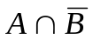, иногда А – В) называется множество, состоящее из всех тех и только тех элементов множества А, которые не принадлежат множеству В.
(Пересечение А с не – В равно по определению множеству элементов х, где х есть элемент множества А и х не есть элемент множества В).
Следовательно, по определению х ∈ А ∩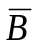 тогда и только тогда, когда х ∈ А и х ∉ В.
Диаграмма Эйлера – Венна на рис.9 представляет графическое изображение результата этой операции.
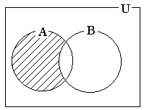

Ясно, что множества А и В имеют и вторую разность - 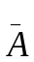∩ В, состоящую из элементов множества В, которые не принадлежат множеству А.
Таким образом по определению х ∈∩ В тогда и только тогда, когда х∉А и х∈В.
Над множествами, полученными в результате описанных четырех операций, можно в свою очередь производить те же самые операции. Так, можно образовывать дополнения пересечения (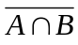), объединения (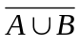) или разности (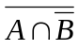); можно образовать пересечение объединений 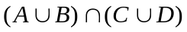 или объединение пересечений 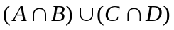 и т.д..
Для указания порядка операций применяются скобки. Отношение между скобками, знаками  и  такое же, как между скобками, знаками * и + в алгебре. Дополнение берется от всего выражения, над которым стоит черта (или от всего выражения, стоящего в скобках, рядом с которыми стоит знак штрих).
Нужно помнить, что все эти операции можно производить только над множествами, принадлежащими одному и тому же универсальному множеству.

4.ОПИСАНИЕ ПРОГРАММНОГО КОМПЛЕКСА «МНОЖЕСТВА»

4.1. Описание комплекса «Множества»

Данный программный комплекс помогает студентам получать практические навыки в области логических задач, научиться понимать и решать задачи, а также получить необходимые навыки работы в этой области.
Для понимания программы рассмотрим ее более подробно.

При открытии программы на экране появляется следующая форма (Рис.10):

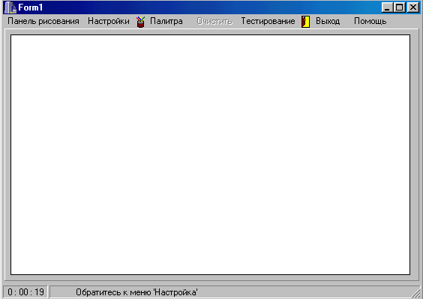

На панели управления есть семь кнопок, посредством которых происходит непосредственное управление программой.

Панель рисования (Рис.11) позволяет открывать и закрывать настройки для работы с окружностями.
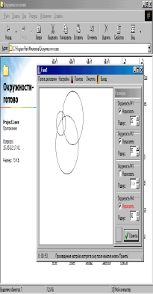

Она дает возможность нарисовать одну, две, три или четыре окружности. Для этого необходимо пометить галочкой соответствующее поле. Окружность можно изображать различного радиуса от 5 до 80 пикселей.
После того, как определено количество окружностей и их радиус, нужно нажать кнопку: «Принять». Сразу после этого в области рисования появятся кружки с заданными параметрами. Окружности можно передвигать по области рисования с помощью мышки. Для того, чтобы знать, с какой окружностью происходят манипуляции, происходит подсветка ее названия красным цветом.
Но возможна и ситуация, когда пользователь не пометил ни одну окружность, или пометил, но не задал радиус. Тогда на экран автоматически выдается сообщение (Рис.12):
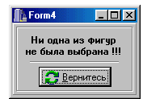

Это сообщение пропадает через несколько секунд, но при желании его можно закрыть принудительно.
Если все правила соблюдены и в области для рисования появились фигуры, то можно переходить к другим действиям. Т.е. передвигать их по экрану, изменять радиус, а также закрашивать их общие части.

Настройки (Рис.13) позволяют закрашивать общие области, (закраска происходит по расчету общей точки на пересечении диагоналей двух окружностей).
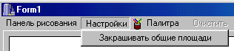

Если убрать пометку в этом поле, то можно самостоятельно по щелчку мыши заливать цветом любую замкнутую область.
Для того, чтобы закрасить какую-то область, необходимо подвести указатель мышки к этой области и постараться установить его целиком в области, которую надо закрасить. После того, как указатель установлен в нужном месте, закрашивание производится нажатием на правую кнопку мыши. Чтобы удалить закрашенную область, нужно подвести указатель мышки в эту область и нажать левую кнопку мыши.

Если в рабочем поле закрашены какие-то области и пользователь захочет передвинуть какой-либо из объектов, то закраска сразу же пропадет.
Если при закрашенных областях увеличить размер одного из объектов, то закраска также исчезнет.
Поэтому будьте внимательны при работе с кнопками мыши и следите, где (в какой области) находится указатель мыши.

Палитра (Рис.14). Эта кнопка позволяет производить закраску областей различными цветами. При этом закраска областей может быть произведена индивидуальным цветом. Выбранный в данный момент цвет заливки указывается в окне настройки окружностей рядом с кнопкой «Принять».
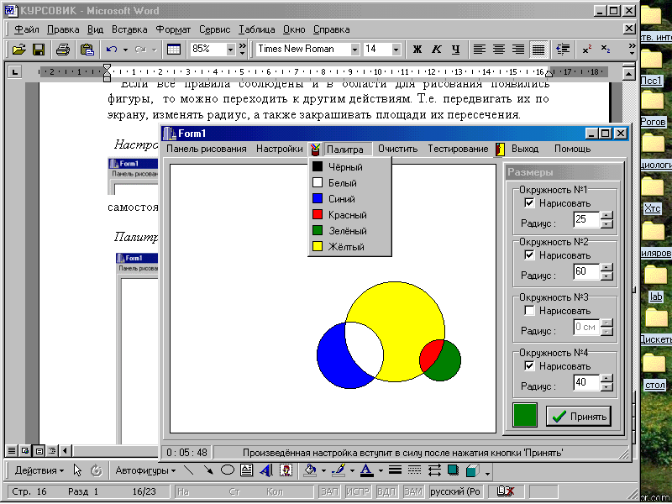

Для того, чтобы закрасить область, нужно подвести к ней указатель мышки и щелкнуть правой кнопкой. По щелчку левой кнопки происходит очистка окружностей от закраски. Также заливка пропадает, если пододвинуть один из кругов или изменить радиус.

Очистить. С помощью этой кнопки можно очищать всю область рисования. Эта опция бывает очень необходима, если нарисован лишний элемент или произведена неправильная закраска, а также при других ошибках.

Тестирование. По щелчку на этой кнопке происходит автоматический вызов программы тестирования и дополнительного обучения. Описание программы приведено ниже.

Выход. Стандартная кнопка для выхода из приложения. Если нажать Да, то программа будет закрыта, если Нет, то можно продолжать работу дальше.

Помощь. При нажатии на этот пункт меню вызывается справочное руководство к программе. В нем освещены основные правила и определения, используемые в логических задачах, а также представлено краткое описание программы.

4.2.Система тестирования

После того, как пользователь прошел обучение по курсу логических задач, возникает потребность в проверке качества полученных знаний. Для этого в программе предусмотрена автоматизированная система тестирования, которая предоставляет возможность преподавателю протестировать студентов, получить оценку за пройденный тест, а также в случае обнаружения плохих знаний пользователю выдаются подсказки для дальнейшего исправления ошибок.
Рассмотрим систему подробнее.
При открытии приложения на экране появляется основное окно (Рис.15):
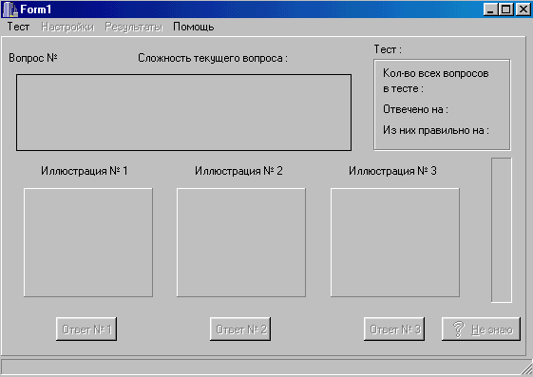

В панели управления находятся основные кнопки управления программой:
- Тест (позволяет выбрать интересующий пользователя тест из списка существующих, загрузить выбранный тест, остановить тест в процессе работы, выйти из приложения).
- Настройки (дает широкие возможности для настройки тестирования, т.е. возможность выбирать вопросы в случайном порядке, учитывать сложность вопросов, видеть правильный ответ на поставленный вопрос, ограничивать время на прохождение одного вопроса, а также возможность видеть результаты тестирования по окончании работы).
- Результат (позволяет выводить на экран результаты пройденного теста даже после завершения работы).
При выборе кнопки Тест появляется ниспадающее меню следующего вида (Рис.16):
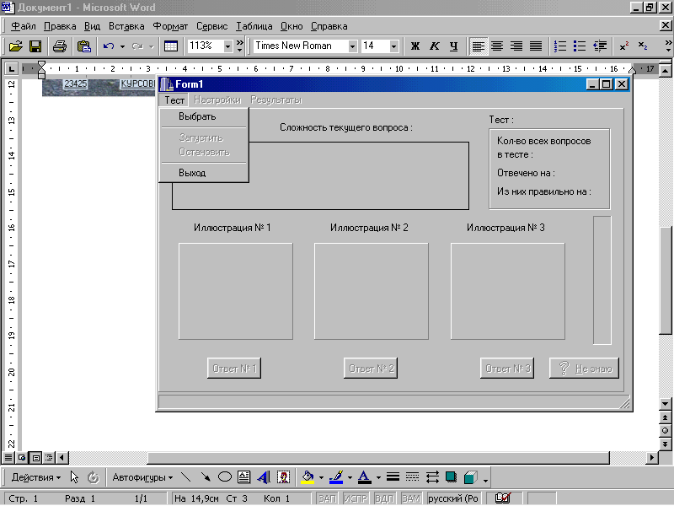

Чтобы начать тестирование, необходимо выбрать интересующий пользователя тест. При этом по умолчанию открывается папка, в которой отображаются все ранее созданные тесты. На усмотрение преподавателя или студента помечается интересующий.
Прежде чем начать непосредственный процесс тестирования, можно задать настройки (по умолчанию сохраняются предыдущие настройки). Для этого необходимо обратиться к главному меню Настройки (Рис.17).
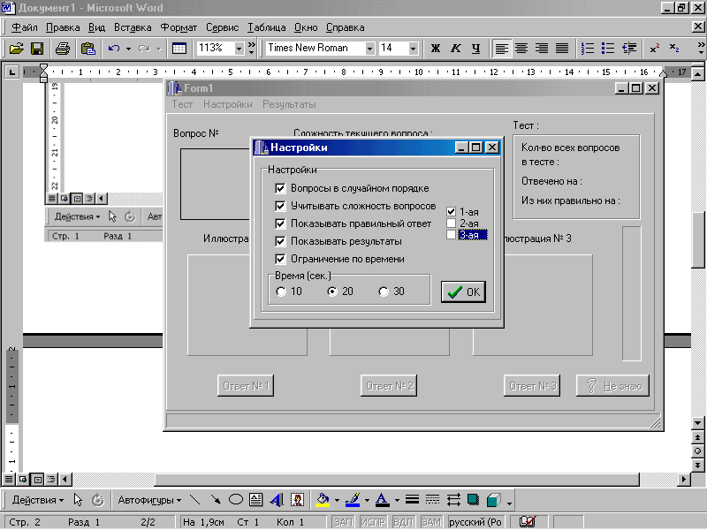

Рассмотрим настройки подробнее.
- Если помечается пункт «Вопросы в случайном порядке», то вопросы загруженного теста будут перемешиваться каждый раз в произвольном порядке, в противном случае вопросы будут выдаваться в том порядке, в котором они записаны в базе данных теста.

- В зависимости от уровня знаний можно выбирать сложность задаваемых вопросов, т.е. если знаний мало или они слабые, то лучше выбрать 1-ю сложность вопросов, а если уровень знаний достаточно высок, то можно пройти вопросы 3-й сложности. Но есть возможность выводить вопросы всех сложностей одновременно или комбинируя их (1-й и 3-й, 2-й и 1-й и т.д.)
- Так как система является не только тестом, но и обучающим приложением, то при выборе пункта «Показывать правильный ответ», один из вариантов будет подсвечиваться, давая возможность увидеть, правильный ли был дан ответ (Рис.18).

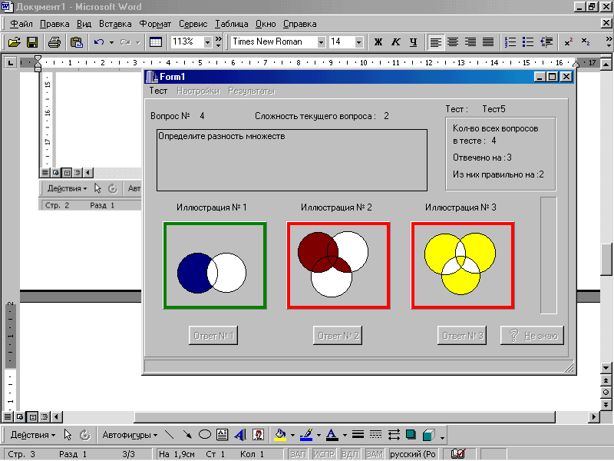

- При любом тестировании хочется увидеть полученную характеристику или оценку. При пометке «Показывать правильный ответ» в конце тестирования на экран выдается форма, в которой представлено количество вопросов в тесте, на сколько вопросов было отвечено, количество правильных ответов и полученный балл.
- Также есть возможность учета отведенного лимита времени (Рис.19).

Теперь, когда предварительные настройки вступили в силу, можно приступать к непосредственному тестированию. Для этого выбранный файл нужно загрузить (пункт главного меню Тест - > Загрузить). На экран выводится первый вопрос (Рис.20).
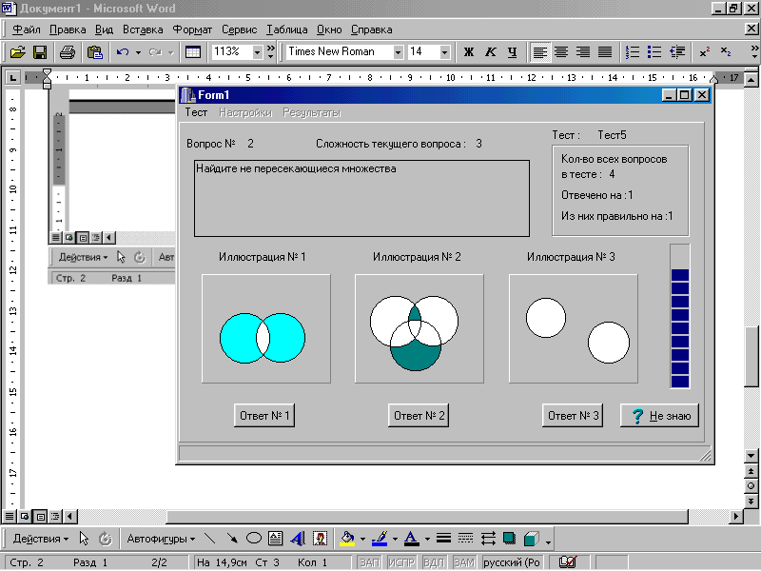

В верхней части поля выводится номер вопроса, его сложность, а также название выбранного теста. В основном поле напечатан текст вопроса. Ниже даются варианты ответов в виде иллюстраций (может быть две или три). В правой части отображается текущее состояние тестирования.
Если в настройках стояла пометка учета времени, то на экране видна шкала отведенного времени.
Если человек, который проходит тестирование, не знает правильного ответа на вопрос или сомневается, то на этот случай есть кнопка (Рис.21)

По своему усмотрению пользователь может остановить тестирование или дойти до конца – в любом случае можно увидеть результат (Рис.22)

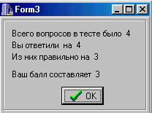

Таким образом, можно тестироваться еще много раз (задавать новые настройки, выбирать новые тесты, помечать интересующие вопросы).

5. ЛАБОРАТОРНАЯ РАБОТА «ПОНЯТИЯ, ОТНОШЕНИЯ, МНОЖЕСТВА, ОПЕРАЦИИ НАД МНОЖЕСТВАМИ»

5.1. Цель работы

Целью работы является изучение основ математической логики, а именно определение понятий и отношений между понятиями, множеств и операций над множествами, а также освоение компьютерных способов реализации этих операций.

5.2. Задание на работу

ЧастьI. Освоение программного комплекса «Множества».
Используя методические указания, освоить полный перечень операций, которые позволяет данный программный комплекс.

Часть II. Изучение теоретических вопросов.
Используя установленный программный комплекс и данные методические указания, изучить вопросы, приведенные в пунктах 1,2 и 3 данного пособия.

Часть III. Решение конкретных задач, основанных на теории множеств.
На основании уточненного конкретного варианта задания решить в установленной программной оболочке ряд задач. Подготовить отчет с распечаткой реализованных в программной оболочке решений и анализом этих результатов.

5.3. Порядок выполнения работы

1.Ознакомиться с теоретическим материалом учебного пособия.
2.Ознакомиться с методическими указаниями по работе с программным комплексом.
3.Получить задание у преподавателя с конкретным перечнем задач, которые необходимо решить на компьютере.
4.Решить задачи, предложенные в задании, на диаграмме Эйлера-Венна.
5.Оформить отчет в соответствии с пунктом «Оформление результатов работы».

5.4. Оформление результатов работы

Отчет о выполненной работе должен содержать:
1.Титульный лист, оформленный по общим правилам, принятым на кафедре САПР и У.
2.Цель и задание на работу.
3.Решение задач по теории множеств и обоснование этих решений.
4.Выводы по работе.

5.5. Контрольные вопросы

- Дайте определение множества. Какие типы множеств вам известны?

- Что такое отношение принадлежности и что такое подмножество?

- Что такое сравнимые и несравнимые понятия? Укажите известные вам виды совместимости.

- Укажите известные вам виды отношений между понятиями.

- Что представляет собой диаграмма Эйлера-Венна?

- Укажите известные вам операции над множествами.

- Приведите примеры на диаграммах Эйлера-Венна операций над тремя или четырьмя множествами.

ЛИТЕРАТУРА

  - Гетманова А.Д. Логика. – М. : Высш. шк., 1986. – 286с.
  - Мельников В.Н. Логические задачи. – Киев-Одесса: Выща школа, 1989. – 343с.
  - Никольская И.Л. Математическая логика. – М. : Высш. шк.., 1981. – 127с.

СОДЕРЖАНИЕ

Введение……………………………………………… 3
1.Множество, его элементы и подмножества……… 4
2.Отношения между понятиями по объему……….. 10
2.1.Отношение равнозначности………………. 10
2.2.Отношение подчинения…………………… 11
2.3.Отношение перекрещивания……………… 12
2.4.Отношение внеположенности…………….. 12
2.5.Обобщение понятия……………………….. 13
2.6.Ограничение понятия……………………… 14
3.Операции над множествами……………………… 15
3.1.Дополнение………………………………… 15
3.2.Пересечение……………………………….. 16
3.3.Объединение………………………………. 18
3.4.Разность……………………………………. 19
4.Описание программного комплекса «Множества»..21
4.1.Описание комплекса «Множества»………… 21
4.2.Система тестирования………………………. 25
5.Лабораторная работа «Понятия, отношения, множества, операции над множествами"…………… 31
5.1.Цель работы…………………………………. 31
5.2.Задание на работу…………………………… 31
5.3.Порядок выполнения работы………………. 32 5.4.Оформление результатов работы ………….. 32
5.5.Контрольные вопросы………………………. 32
Литература……………………………………………. 34

Кафедра систем автоматизированного проектирования и управления

Методические указания

Понятия, отношения, множества, операции над множествами

Виктория Ивановна Халимон
Петр Иванович Комаров
Екатерина Владимировна Туманова

Компьютерный набор: Туманова Е.В.

Отпечатано с оригинал-макета.
Формат 6090 1/16. Печ.л. 2,2 Тираж 30 экз.
Санкт-Петербургский государственный технологический институт (технический университет)

198013, Санкт-Петербург, Московский пр., 26

35

3
34

4
33

5
32

6
31

7
30
Рис. 21.Кнопка «Не знаю»
Рис. 22. Форма результатов тестирования

8
29
Рис.19. Лимит времени для ответа на вопрос
Рис. 20. Внешний вид окна тестирования при заданных настройках

9
28
Рис.18. Варианты ответов на вопрос теста

10
27
Рис.3
Рис.2
Рис.1
Рис.16. Кнопка «Тест»
Рис.17. Форма настроек тестирования

11
26
Рис.15. Основная форма системы тестирования

12
25

13
24
Рис.4
Рис.14. Внешний вид панели «Палитра»

14
23
Рис. 12. Предупреждение о невыбранных фигурах
Рис.13. Панель «Настройки»

15
22
Рис.11. Панель «Рисование»

16
21
Рис.5
Рис.6
Рис.10. Основное окно комплекса «Множества»

17
20
Рис.7
Рис.9
18
19
Рис.8

